Тема урока: «Сокровищница мыслей Алексея Федоровича Лосева»
(Рабочий лист для дистанционного обучения)
Сайт Дома А.Ф. Лосева http://domloseva.ru
Ссылка на виртуальную экспозицию Дома А.Ф. Лосева http://losev.domloseva.ru/lichnost/muzej/ – вкладка «Материалы для Учебного дня в Музее ОНЛАЙН».
Рабочий лист для дистанционной работы содержит задания, которые возможно выполнить, используя онлайн-материалы. Учитель вправе использовать предлагаемые материалы полностью или частично.
Полученную информацию необходимо систематизировать и представить в форме инфографики на тему «Сокровищница мыслей Алексея Федоровича Лосева».

ЗАЛ 1
Задание № 1. Используя фотографии личных документов, размещенных в центральной витрине зала № 1, определите социальные статусы ученого и вид его социальной мобильности. Информацию внесите в таблицу. Сделайте вывод об особенностях социализации неординарной личности Алексея Федоровича Лосева.
Таблица «Социализация личности»
Социальный статус | Вид социальной мобильности

Вывод: ________________________________________________________________________________________________________________________________________

Задание № 2. Из ленты времени узнайте о преподавательской деятельности Лосева в годы Великой Отечественной войны. Установите, какую учебную дисциплину он преподавал в МГУ. Объясните ее название.
____________________________________________________________________
Найдите фотографию экспоната, отражающего интерес Лосева к этой учебной дисциплине, запишите его название.
____________________________________________________________________

Задание № 3. Посмотрите видеофрагмент https://clck.ru/RPJP6. Узнайте философский круг общения ученого А.Ф. Лосева. Составьте коммуникационную схему.
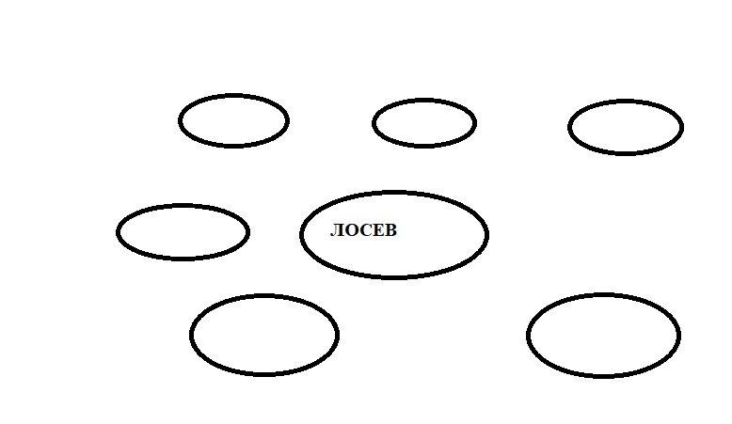

3.1. Выделите тех философов, кто был наиболее близок А.Ф. Лосеву по характеру научной деятельности, духовным ценностям, общественным взглядам. Сформулируйте эту общность интересов.
___________________________________________________________________
3.2. Раскройте смысл выражения философа о самом себе: «Я – Лосев».
____________________________________________________________________________________________________________________________________________________________________________________________________________

Задание № 4. Из видеофрагмента вы узнали о сборнике статей русских философов начала XX века. Укажите его название _______________________

Выберите смысловое значение термина, используемого в названии этого научного издания:
а) значимое событие в истории или развитии чего-либо;
б) любой знак на пути, помогающий сориентировать дальнейшее продвижение;
в) простейший геодезический знак в виде шеста, используемый при измерении и планировке местности;
г) важные, основные моменты, этапы в развитии чего-либо.

Задание № 5. «Мыслить – всегда значит отвечать на вопрос “почему?”»
(А. Лосев). В экспозиции зала найдите высказывание Лосева о сущности мышления. Какие этапы мышления он называет? Внесите соответствующие коррективы в схему на основе гносеологических утверждений философа.

5.1. Подумайте, все ли процессы подконтрольны мышлению, или существуют явления, лежащие за гранью человеческой мысли?
____________________________________________________________________________________________________________________________________________________________________________________________________________

ЗАЛ № 3

*Задание № 6. Внимательно просмотрите отрывок из выступления А.Ф. Лосева (1980-е гг.) о проблеме диалектики целого и части, Бога и мира. (https://clck.ru/RPJZr). Определите, какой риторический (логический) приём использует лектор для обоснования тезиса о том, что мир есть Бог, но Бог при этом больше мира и его частей:
а) использование аргументации в форме аналогий, доказательств от противного;
б) использование логического приема «доведение мысли до абсурда»;
в) использование риторических вопросов, цитат, обращений;
г) использование некоторых законов формальной логики;
д) использование приема тавтологии (разновидность – логический круг).

6.1. Запишите одно из утверждений мыслителя на эту тему. Согласны ли вы с ним? Приведите обоснования.
________________________________________________________________________________________________________________________________________
________________________________________________________________________________________________________________________________________

Задание № 7. Как вы уже поняли из фильма, Лосеву были интересны не только собственно философские вопросы, но и религиозно-философские проблемы. Сформулируйте ответ Лосева на вопрос о соотношении понятий «религия» и «философия». Каков смысл существования философии, с его точки зрения?
________________________________________________________________________________________________________________________________________

ЗАЛ № 2

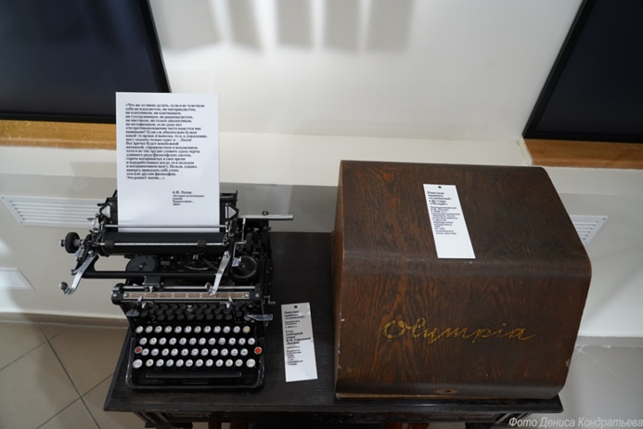
Задание № 8. Нам известно, что философ потерял зрение, различал только свет и тьму, но это не помешало ему создать около 800 научных работ.
Найдите в фотоматериалах пишущую машинку, принадлежавшую жене ученого.
Определите ее характеристики (фирма-производитель, год производства, название).
(При ответе используйте «Материалы для Учебного дня в Музее ОНЛАЙН»).
______________________________________________________________________________________________________________________________________________________________
8.1. Прочитайте вставленный текст, составьте схему тех направлений в истории философской мысли, о которых идет речь.

*Задание 9. При помощи кругов Эйлера – Венна покажите место мировоззрения самого Лосева в системе основных философских и историко-культурных учений XVIII–XX вв.
Известно, что английский математик Джон Венн (1834–1923) для наглядного изображения множества предложил использовать замкнутые фигуры на плоскости. Но еще раньше Леонард Эйлер (1707–1783) использовал круги для изображения отношений между множествами. Позднее такие изображения получили названия диаграмм Эйлера–Венна.
(Онлайн-построение диаграмм Венна (приложение) http://uunn.ru/old-site/venn/)

Задание 10. Найдите в фотоматериалах отрывок из работы «История эстетических учений. Предисловие» (1934 г.). Прочитайте его и определите причину, почему А.Ф. Лосев отказывается причислить самого себя к той или иной группе мыслителей (классифицировать своё мировоззрение, свою систему)
____________________________________________________________________

Задание № 11. Одна из важнейших книг Алексея Федоровича называется «Диалектика мифа». Найдите в фотоматериалах зала № 2 метафорические определения мифа, выдвинутые Лосевым. По своему усмотрению выпишите не менее двух определений.
Миф есть____________________________________________________________
Миф есть____________________________________________________________
Миф есть ____________________________________________________________

11.1. Определите главную мысль высказывания А.Ф. Лосева, раскройте ее смысловое значение: «Изучая любой факт из античной культуры, я не успокаивался до тех пор, пока не находил в нем такого свойства, которое бы резко отличало его от всего неантичного».
________________________________________________________________________________________________________________________________________

*Задание 12. Составьте любые три истинных умозаключения, используя предлагаемые краткие определения мифа: сорит, простой категорический силлогизм и условно-разделительный силлогизм о мифе.
________________________________________________________________________________________________________________________________________________________________________________________________________________________________________________________________________________

*Задание 13. В фотоматериалах зала № 2 внимательно прочитайте отрывки из работы А.Ф. Лосева «Диалектика мифа» (1930 г.), касающиеся абсолютной и относительной мифологии, и выполните задание.
Заполните таблицу, используя две цитаты: «Возможна мифология, которая ни с какой стороны…» и «Абсолютная мифология есть та…»

Абсолютная мифология | Относительная мифология
А) Определение понятия | Определение понятия
Б) Преимущества этой мифологии | Преимущества этой мифологии
В) Недостатки этой мифологии | Недостатки этой мифологии
Г) Как соотносится с современной наукой, научной парадигмой? | Как соотносится с современной наукой, научной парадигмой?
Д) Согласны ли вы с автором? Аргументируйте свой ответ. | Согласны ли вы с автором? Аргументируйте свой ответ.

Задание № 14. Еще будучи гимназистом, Лосев начал изучать античную культуру. Став крупным ученым-мыслителем, в процессе долгого изучения истории античной мысли, представляющей единство языка и разных форм искусства, философ сформулировал целый ряд определений античности. В фотоматериалах найдите эти определения и составьте «формулу» античности как особого типа культуры.
________________________________________________________________________________________________________________________________________

*Задание 15. Прочитайте отрывок из работы «История античной эстетики» («Без посуды нельзя обойтись в быту…») и определите:
А) как соотносятся эстетическая сторона вещей и истина, в частности научная? Какое из понятий здесь шире по объему? Аргументируйте свою мысль.
________________________________________________________________________________________________________________________________________
Б) почему эстетика, красота «не только не мешает утилитарности, но делает её жизненно более желательной»? Как соотносятся рационализм и иррациональное начало человеческого духа?
________________________________________________________________________________________________________________________________________

Задание № 16. Вспомните миф о Прометее. Заполните пропуски в тексте,
в качестве вывода укажите, с какой целью, согласно мифу, Прометей покровительствовал людям.
________________________________________________________________________________________________________________________________________
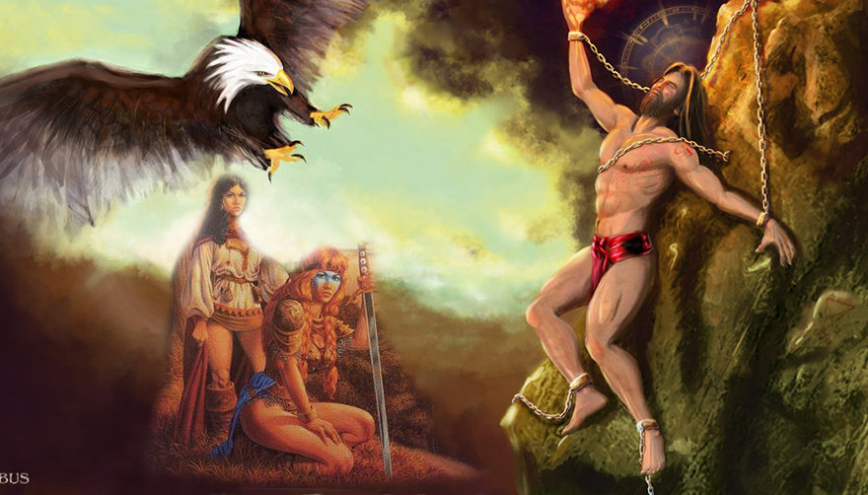

Прометей – один из титанов в древнегреческой мифологии, защитник людей от произвола богов, царь скифов. По древнейшей версии мифа, Прометей тайно проник на священную гору _________________ и похитил у __________________ для людей_________________. Прометей действовал против воли _______________, чем вызвал его гнев. Поэтому ______________ приказал приковать титана к кавказской скале, чтобы он ответил за свое сострадание к людям. Прикованный Прометей долгие тысячелетия был обречён на непрекращающиеся мучения. В наказание людям _____________направил первую женщину – ______________. Позже миф стали рассказывать иначе. Прометей – не хитрец и вор, а мудрый провидец. В трагедии Эсхила «Прометей прикованный» изображается Прометей, научивший людей всему, что он знал сам: счету, письму, ________________.

Задание № 17. В искусстве нашли свое отражение гуманистические черты образа бунтаря-мученика Прометея. В частности, этот образ использовал композитор А.Н. Скрябин, мечтавший о новой эре духовного развития человечества. Задуманная им «Мистерия» должна была соединить музыку, поэзию, танец, свет, архитектуру и театральное действие. Прослушайте отрывок из этого произведения А.Н. Скрябина.
Попытайтесь сформулировать, как А.Ф. Лосев охарактеризовал интерпретацию мифа о Прометее Скрябиным.
________________________________________________________________________________________________________________________________________

Задание № 18. Прочитайте высказывание, представленное в виртуальной инсталляции: https://www.youtube.com/watch?v=pDmq2QdYUoc&feature=youtu.be .
«Диалектика есть рационализм и эмпиризм, и истина выявляется, лишь когда перед вами два противоречивых утверждения выступают синтетически, как нечто единое. В этом и заключается жизненность диалектики. Идеальное и материальное едины. Все в жизни одинаково субъективно и объективно. Тело, как и дух, несет в себе и материальное, и идеальное» (А. Лосев).
18.1. Как строится мысль, с точки зрения Лосева? От каких ошибок на пути мысли предостерегает ученый? Обозначьте их на схеме.

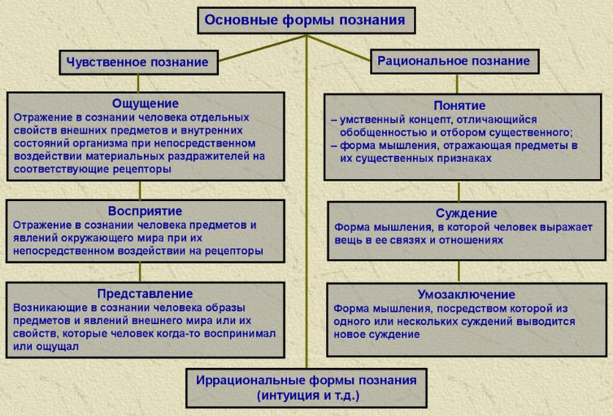

18.2. От каких ошибок вы предостерегли бы начинающих мыслителей?
________________________________________________________________
18.3. Заполните таблицу «Ошибки в процессе познания», используя полученную информацию.
По Лосеву | Ваши собственные наблюдения

Итоговое задание

Вы собрали «сокровищницу» мыслей Алексея Федоровича Лосева. Полученную информацию представьте в форме инфографики на тему «Сокровищница мыслей Алексея Федоровича Лосева».

